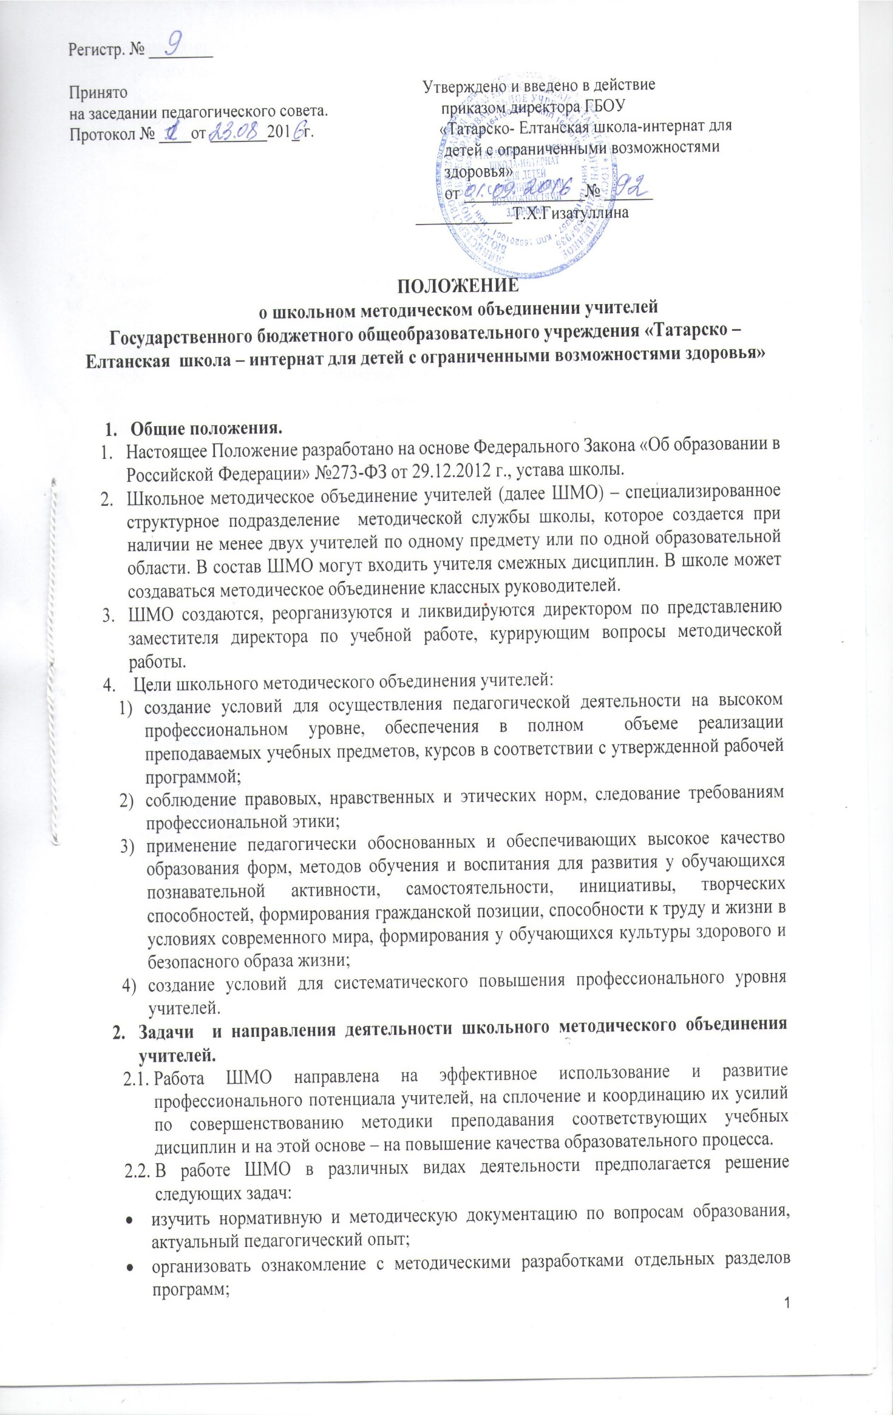
- выработать единые требования в оценке результатов освоения программы на основе разработанных образовательных стандартов по предмету;
- проанализировать результаты и эффективность технологий в преподавании предмета;
- подготовить отчеты о профессиональном самообразовании, о работе педагогов по повышению квалификации;
- организовать и провести предметную неделю в образовательной организации, конкурсы, смотры;
- организовать внеклассную работу по предмету с обучающимися;
- привести в соответствие с современными требованиями средства обучения.
3. Основные направления и формы деятельности школьного методического объединения педагогов
3.1. В работе методического объединения выделяются следующие направления деятельности:
Аналитическое:
- анализ рабочих программ предметов и курсов, авторских программ;
- создание базы данных о педагогических работниках ШМО;
- анализ результатов образовательного процесса;
- анализ методической активности педагогов в рамках подготовки к аттестации.
Информационное:
- ознакомление с нормативными документами системы образования и по предмету;
- приобщение к опыту инновационной деятельности;
- информирование о новых Информационно-методических письмах в содержании предмета и новых УМК.
Организационно-методическое:
- методическое сопровождение и оказание практической помощи молодым учителям и в период подготовки к аттестации;
- планирование и организация повышения квалификации;
- организация разработки рабочих программ предметов и курсов, разработки оценочных и методических материалов по предмету;
- организация и проведение предметных методических недель, организация участия педагогов в методических мероприятиях различного уровня (семинары, конкурсы профессионального мастерства и т.п.);
- участие в разработке форм промежуточной аттестации обучающихся по предметам.
3.2. Основными формами работы ШМО являются:
- круглые столы;
- семинары;
- творческие отчеты педагогов по темам самообразования;
- заседания ШМО;
- открытые уроки;
- внеклассные мероприятия по предмету;
- проведение предметных методических недель;
- взаимное посещение уроков педагогами с последующим анализом проблем и рекомендациями.

4. Порядок работы школьного методического объединения педагогов
4.1. Возглавляет ШМО руководитель, назначаемый приказом директора на текущий учебный год из числа опытных педагогов.
4.2. Работа ШМО проводится в соответствии с утвержденным планом работы на текущий учебный год. План составляется руководителем, рассматривается на заседании ШМО, согласовывается с заместителем директора по учебной работе и утверждается директором до начала учебного года.
4.3. Заседания ШМО проводятся не менее одного раза в четверть. О времени и месте проведения заседания руководитель методического объединения обязан поставить в известность заместителя директора школы по учебной работе.
4.4. По каждому из обсуждаемых на заседании вопросов принимаются решения, которые фиксируются в протоколах заседания ШМО.
5. Документация школьного методического объединения педагогов
5.1. К документации ШМО относятся:
- Приказ о назначении руководителя ШМО;
- Положение о ШМО;
- Анализ работы за прошедший учебный год;
- План работы на текущий учебный год с указанием темы, целей и задач;
- Протоколы заседаний методического объединения;
- Банк данных членов ШМО;
- Сведения о темах самообразования членов ШМО;
- Информация об учебных программах и их учебно-методическом обеспечении по предмету;
- План проведения предметной недели;
- Материалы предметных недель и проведенных семинаров.
5.2. Ответственность за документацию ШМО возлагается на его руководителя. План работы, анализ работы за год и материалы предметных недель и семинаров в конце учебного года передаются на хранение заместителю директора по учебной работе, и хранятся в течение трех лет.

6. Контроль за деятельностью методического объединения.
Контроль за деятельностью методических объединений осуществляется директором школы, его заместителями по учебной работе в соответствии с планами методической работы школы и внутришкольного контроля, утверждаемыми директором школы.

